12.05.2020
Добрый день, группа П-17!
Готовимся к участию в видеоуроках, регистрируемся бесплатно в программе ZOOM, если что то не получается пишите в Контакте.
Продолжаем лепку. Сегодня только практическая часть
- Кондитер, чтобы быстро и качественно выполнить работу, выполняет эскиз. Эскиз в лепке – это набросок хорошо проанализированных форм будущего продукта, выполненный в карандаше.

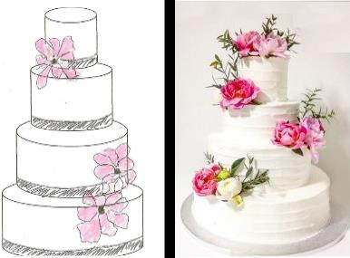

- Перед вами свадебный, детский и праздничный торт по случаю получения нового звания. Задача- простым карандашом на альбомном листе выполнить эскизы этих 3 тортов.
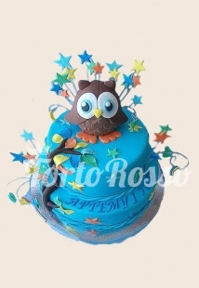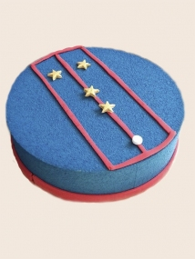
Жду ваших работ (снимков) СЕГОДНЯ на эл. почту plv.npet23@mail.ru или в КОНТАКТЕ

